ABERTURA DE PROJETO

TITULO: Portal temático (walterdominguez.com) (Versão v 2.9 do site) incremento 2 .9 iteração 2

Data Inicio: 05/01/09 Data Fim Prevista: 20/02/09
Revisto em: 06/01/09 (2ª iteração individual)

Gerente do Projeto: Walter Dominguez Executor: o próprio

Objetivo: Reogarnizar site focando Sistema, Software, Serviço e Pessoa, utilizando o máximo de reuso de conteúdos já existentes em versões anteriores, revisões ou novos temas.
Comentário: quanto as funcionalidades, inovação=novo uso, incremento=mais uso similar; quanto ao conteudo, inovação=novo tema no conteudo, incremento=revisão ou acréscimo a um tema já existente
Integração: Este projeto esta integrado com projeto framework individual de serviços de TI

Declaração da necessidade : (ainda falta impacto e grau de importância)

Id | Descrição | Cate-goria | Impacto | Importancia
1 | Manter o foco na atividade central de elaborar resumos | E
1.1 | Desenhar nova homepage e começar relacionar os links | O | Desenho  Linkar
1.2 | Desenhar novo mapa do site e começar relacionar os links | O | Desenho  Linkar
2 | Elaborar resumo dos trabalhos realizados entre 2007 e 2008. | C | Coletar  Classificar  Linkar
3 | Elaborar resumo dos cursos realizados em dez 2008 | C
3.1 | Metodos ágeis | C | Leitura  Modelar  Descrever
4 | Elaborar resumos de livros lidos em dez,2008 | C | Ler  Modelar  Descrever
4.1 | Resumo livro scrum e XP direto das trincheiras | C,Iv | Leitura livro-77 paginas
5 | Utilizar o metodo agil scrum no proprio projeto | AP | Definir backlog
6 | Foco nos macro temas Sistema, Software, serviço e Pessoa | E | Classificar  Categorizar
7 | Atualizar histórico de requisitos do negocio na declaração de escopo e visão do projeto | E | Redigir
8 | Manter documentação do site no próprio site | P | Verificar
9 | Atualizar Framework individual de serviços de TI | E | Levantar info  Redigir
9.1 | Desenhar cenário tecnologias em 2009 | E | Levantar info  Prospecção
9 | Elaborar estrutura de custo do site | E | Definir
10 | Os novos conteúdos já deverão estar na nova ortografia. Quanto ao existentes na medida que forem introduzidos na nova reestruturação do site. | O | Obter  norma  Pesquisar softwarde edição
11 | Utilizar documento de controle de páginas | AP | Levantar info
12 | Verificar viabilidade econômica, técnica e operacional do uso de blog ou twiter com finalidade de mostrar atualizações feitas (mas sem o objetivo de controle e sim de acompanhamento) | O | Pesquisar  decidir  prototipar

Glossário de termos:
Categorização: AP- adm de projeto, D-design, C-conteudo, E-estratégico, Iv-inovação, Ic-incremento
Impacto: descrição do esforço a ser feito em atividades/tarefas
Grau de importância: pontuação quanto ao grau de importância . Quanto maior mais importante. Urgente tem o maior grau de importância.
Abordagem do projeto:1. O ciclo de vida será iterativo e incremental
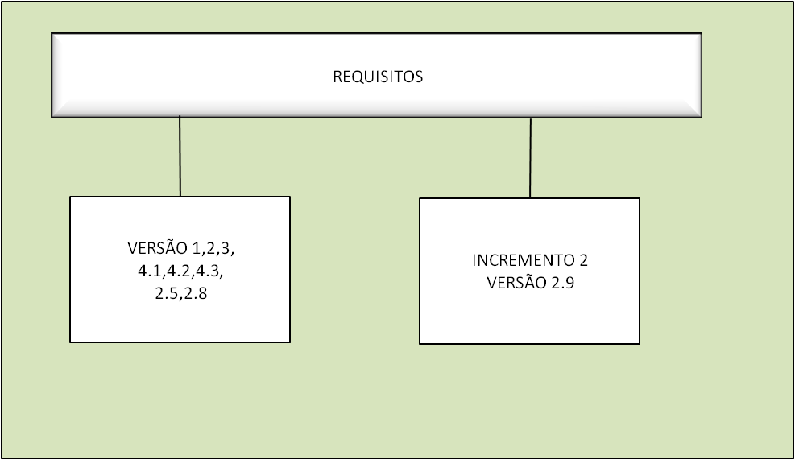
2. As fases do projeto devem ser: abertura, definição escopo, execução, e fechamento do projeto. A abertura ocorrerá junto com a fase fechamento da versão anterior.
3. A estrutura analítica do projeto continuará por Macrotema, Tema, Gestão de Conhecimento , Gestão do Portal temático
4. O método de desenvolvimento será: (rever indicando os produtos já obtidos)
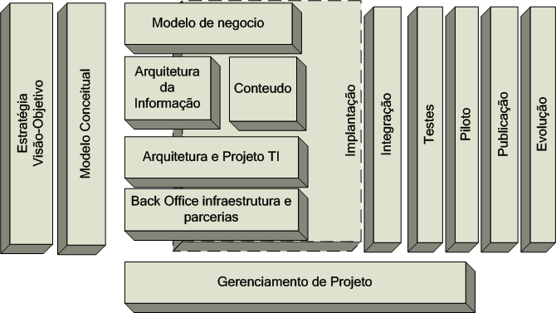

Ferramentas utilizadas:
MS Office – Word e excel (os desenhos serão feitos no Excel e retirandos da pasta gerada quando salvar no modo pagina web)
Dreawever – para edição das paginas web

Métodos de gerenciamento utilizados:
Projeto – PMI

Ageis - Scrum
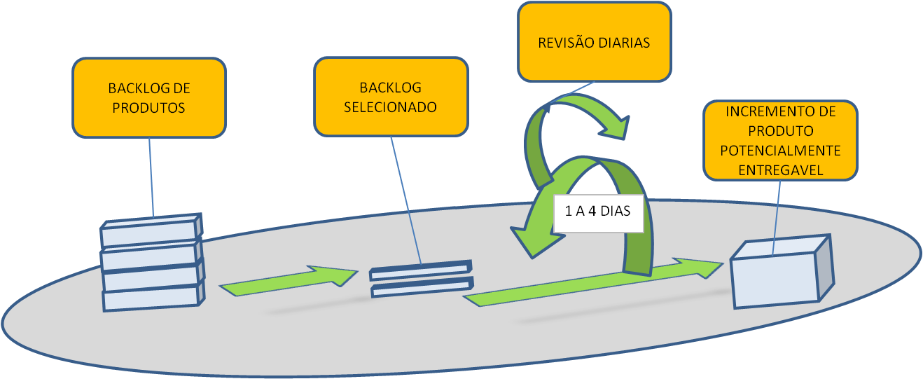
DECLARAÇÃO DE ESCOPO E VISÃO:
1.Requisitos de negocio:
Histórico – o projeto surgiu devido a necessidade de sintetizar e organizar informação e conhecimento absorvido e disponibilizar esta síntese na internet para facilidade de acesso. Para uso primeiramente como divulgação do conhecimento 2º para registro de pesquisa pessoal sobre vários temas 3º para consultoria individual e 4º para apoiar serviços de consultoria empresarial em analise de sistemas quer seja presencial como online.
Oportunidade – Organizar as idéias do conhecimento adquirido no período de 2000 a 2008 e novas tecnologias estudadas em 2007 e 2008.
Objetivos do negocio – Apoio ao processo de consultoria de analise de sistemas.
Métrica: atualizações feitas no site
Requisitos pessoal - atualizar site com os conhecimentos reciclados e acessá-lo através da internet, aproveitando a cultura em tecnologia da Informação (TI), capacidade de prospecção, características de assessoramento, modelagem de dados, desenvolvimento através de ferramentas case.
Valor percebido por mim – Maior facilidade na divulgação e consulta ao conhecimento adquirido
Risco do negocio – desatualização do site .
2. Visão da solução
Declaração de Visão – divulgar a atualização do conhecimento pessoal em TI e auxiliar no serviço de analise de sistemas
Principais características – Resumo da experiência profissional (quem sou) obtida nas empresas trabalhadas e nos cursos de extensão universitária, concluído com o foco atual.
Serviços aptos a serem executados.
Relacionamentos classificados por tipo e forma.
Base de conhecimento adquirida e mantida no período
Forma desenvolvimento do trabalho focando o planejamento, a execução e o controle.
Arquitetura web, paginas HTML estáticas.
requisito individual do usuário -
. acessar base de conhecimento, descrição de serviços, relacionamentos.
Outras características
. Fazer uso de sites de busca para divulgação do site.
requisito não funcional – modelo de dados genérico do site para uso futuro em paginas dinâmicas.
* rever item por estar confuso
Premissas, Restrições e dependências –
Premissas – Será utilizada infraestrutura do provedores de internet Uninet e Tecla. A plataforma de software para desenvolvimento será: Windows XP e Vista, Office, Visio, Excel, Dreamweaver, Photoshop, Ftp. A plataforma de hardware : Corel 2 duo, 2 GB Ram, 2.2 GHz, 300 GB de HD
Restrições – Levar em consideração que já existe uma versão em uso. Usar paginas sem acesso a banco de dados. O espaço para produto esta restrito ao do provedor. O site irá substituir o atual em produção, podendo haver paralelismo.
Dependência – tecnologia WEB

3 Escopo e limites -
Escopo da versão- Sistema, Software, Serviços e Pessoa
Limites e exclusões –Não haverá ainda pagina dinâmica. O banco de dados ficará offline fora da tecnologia web, para uso futuro.
4 Características dos interessados e ambiente de trabalho
Perfil dos interessados -
Dono: É o maior interessado na consulta ao site. Será o maior usuário do site.
Usuário: Já possui experiência no uso do computador.
Desenvolvedor: Agregar valor a experiência anterior com o conhecimento obtido.
Ambiente de trabalho: Qualquer lugar que tenha um computador com acesso a internet .
5 Fatores de sucesso do produto
Usabilidade do sie
Atualização ao site. Espectactiva 22 acessos mês (inicialmente)
6. Fatores de risco
. Infraestrurura. Provedor, maquina e dados. Ação: Backup de provedor, maquina e dados
. Desatualização do site. Ação: Reservar 20% do tempo para atualização. Manter conhecimento através de leitura de sites, livros e cursos, seminários. .
. Stress pessoal. Ação: Procurar fazer alongamentos, caminhadas, ir cinema, fazer exames de saúde periodicamente,

7. Estratégia de teste
. Utilizar pelo menos 2 browsers para teste

PLANEJAMENTO E ACOMPANHAMENTO DAS MUDANÇAS
1. Acompanhamento das mudanças
Versão 2.9

Mês/ano | Atividade | Conteudo | Tarefas | status
Coleta
leitura
resumo
digitação
Coleta
leitur
resumo
digitação

2. Estrutura Analítica do Projeto (rever diagrama)

3. Controle de paginas

Nome diretório | Nome pasta | Página | observação | status

4. Analise do termino do projeto v2.9.1.1
1. Analise da planilha de custo para manter o site.
2. Verificação da restruturação do site e home Page focando Sistema, software, serviço e pessoa.
3.Verificação da utilização do controle de páginas.

5. Analise de termino da versão 2.8
1.Não foi elaborado estrutura de custo do site
2.A home Page ficou muito restrita a um serviço, não visualizando de forma direta a visão do todo e o foco do site.
3.Não foi utilizado controle de páginas, por esquecimento.

